Cvičení pro děti ve věku do dvanácti měsíců
v Nemocnici Ivančice, příspěvkové organizaci

- První rok života dítěte je velmi důležitý vzhledem ke správnému psychomotorickému vývoji
v dalších letech a prevenci budoucích možných problémů s pohybovým aparátem.

- Seznámíte se s aktivitami, které vhodným způsobem stimulují a podporují vývoj dítěte.
Cvičení zajišťuje dítěti nové podněty, které příznivě působí na jeho psychomotorický vývoj. Pravidelným cvičením se zvyšuje také sociální stabilita dítěte.

- Cvičení bude probíhat pod vedením odborné fyzioterapeutky, která se specializuje na psychomotorický vývoj dětí. Fyzioterapeutka může rodiče včas upozornit na možné odchylky od správného psychomotorického vývoje, doporučit návštěvu odborného lékaře a tím předejít případným problémům v dalším vývoji dítěte.

- K dětem i rodičům přistupujeme individuálně, do skupinky je zařazeno max. 8 dětí. Skupinky jsou rozděleny dle věku dětí: do 3 měsíců, od 3. do 6. měsíce, od 6. do 9. měsíce, od 9. do 12. měsíce

Cílem cvičení je:
- získání důležitých informací ohledně psychomotorického vývoje dítěte
- nácvik správného přístupu a komunikace s dítětem,
- nácvik manipulace s dítětem v rytmu básniček a písniček v souladu s jeho vývojovými možnostmi,
- zpestření denního režimu dítěte a rodičů,
- prohloubení vzájemného porozumění mezi dítětem a rodiči,
- zlepšení střevní peristaltiky dítěte,
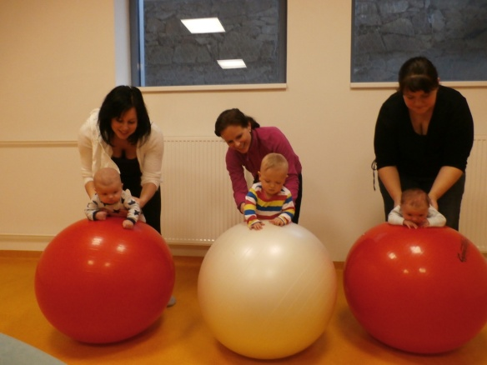

Vybavení na lekci:
- psací potřeby,
- pohodlné oblečení,
- jednorázová podložka pro dítě,
- oblíbená hračka dítěte,

Začínáme 5. března 2015
a dále každý čtvrtek v dopoledních hodinách

Cena jednotlivé lekce………………………………………50 Kč
Zvýhodněná cena za deset po sobě jdoucích lekcí …..450 Kč
V případě nemoci dítěte je možná náhrada za neuskutečněnou lekci.

Z kapacitních důvodů je nutná předchozí rezervace.
Kontakt: evidence rehabilitace, tel. 546 439 583, e-mail: koznarova@nspiv.cz
(pracovní doba od 6:30 – 15:30 hod.)

